Lebiodka pospolita (Origanum vulgare)
Lebiodka , znana nam jest dobrze ze swoich licznych zastosowań kulinarnych. Odmiany, które wykorzystuje się w kuchniach południowej Europy są nieco bogatsze w olejki eteryczne, wchodzi w skład tradycyjnej mieszanki ziół prowansalskich, stosowanej w kuchni francuskiej. Nasza lebiodka, zwana też niekiedy dziki majerankiem (nie mylić z właściwym majerankiem, czyli z Origanum majorana), albo macierzyduszką, czy macierzanką francuską (znowuż nie mylić z właściwą macierzanką, Thymus), może z powodzeniem zastąpić swoich kuzynów w zastosowaniach kuchennych. Od wieków z upodobaniem była stosowana przez naszych przodków do przyprawiania potraw zwłaszcza z ciężkich mięs i roślin strączkowych, ponieważ jest to ziele poprawiające trawienie, wydzielanie żółci, hamujące wzdęcia, wspomagające trawienie. Wierzono także w jej ochronną moc magiczną, co znalazło później wyraz w obowiązkowym włączeniu tej rośliny w skład bukietów święconych na święto Matki Boskiej Zielnej. Oprócz tych głównych tradycyjnych zastosowań kulinarnych, w których nadal może nam z powodzeniem służyć, można wykorzystać lebiodkę leczniczo w postaci naparów w nieżytach przewodu pokarmowego, a także jako środek wspomagający odkrztuszanie, przeciwzapalny i rozgrzewający w przeziębieniach. W kosmetyce napar lub olejek oreganowy może być stosowany do przemywania skóry trądzikowej, objętej stanami zapalnymi, ponieważ ma antyseptyczne własności. Z ciekawszych zastosowań lebiodki warto wymienić zażywanie jej sproszkowanych liści jak tabaki, w celu leczenia kataru.

Przynależność systematyczna
Domena | eukarioty
Królestwo | rośliny
Klad | rośliny naczyniowe
Klad | rośliny nasienne
Klasa | okrytonasienne
Klad | astrowe
Rząd | jasnotowce
Rodzina | jasnotowate
Rodzaj | lebiodka
Gatunek | Lebiodka pospolita

Występowanie i biologia
Wieloletnia , niewielka (20-8-cm ) roślina zielna o sztywnych , wzniesionych łodygach, drobnych całobrzegich liściach. Kwiaty na szczytach rozgałęzionej łodygi w luźnych baldaszkach, fioletowo różowe, kwitnie latem. Rośnie dość powszechnie na południu Polski w miejscach ciepłych, dobrze znosi suche stanowiska ale znajdziemy ja także na łąkach i pastwiskach. Doskonale radzi sobie na suchych skarpach, kamieniołomach, starych miedzach.

Ciekawostki
Popularna przyprawa do pizzy „oregano” to suszone i rozdrobnione wierzchołki pędów z kwiatami. Niestety współcześnie często pod ta nazwą sprzedawana jest mieszczanka ziół o podobnym aromacie ale zupełnie innym składzie, sprowadzanych z Azji. Warto wędrując po podkarpackich łąkach nazbierać kwiatów lebiodki, żeby poznać prawdziwy aromat tej znanej od starożytności przyprawy.
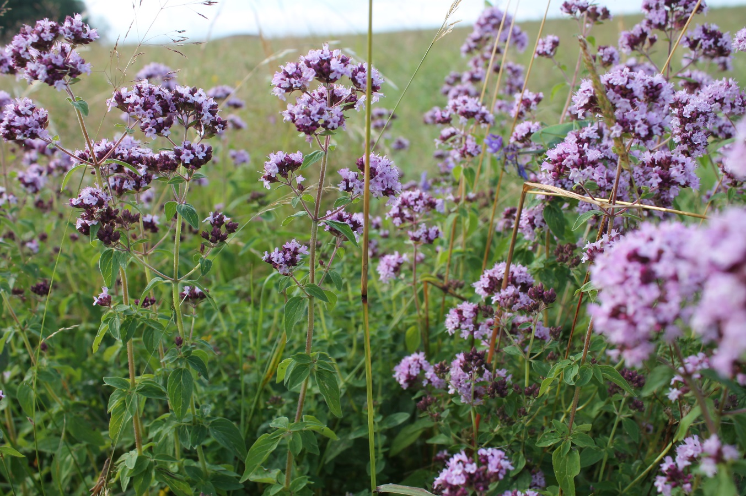
Lebiodka pospolita fot Bartłomiej Harna
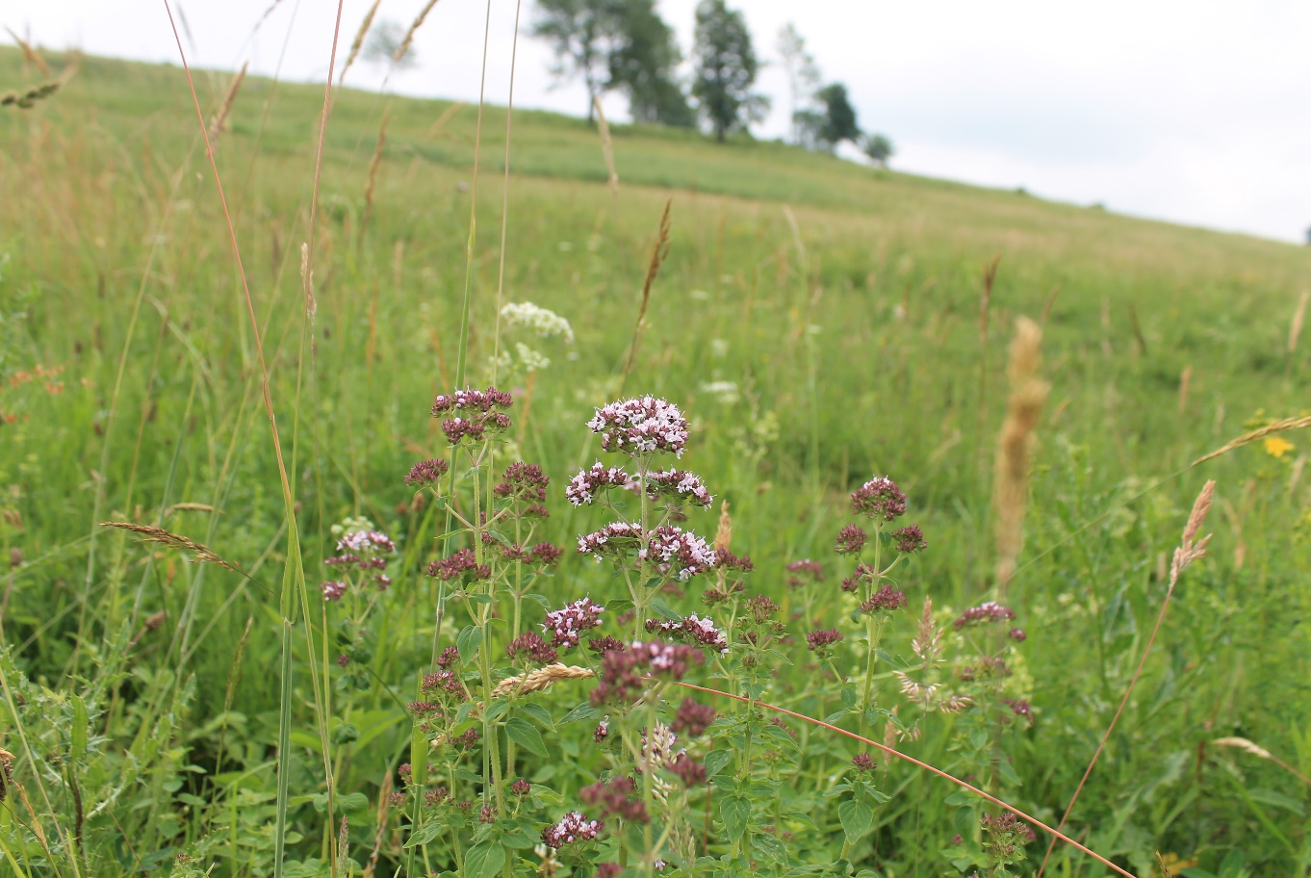
Lebiodka pospolita fot Aleksandra Ziółkowska

